
成 绩



微机原理及接口技术
实验报告

院（系）名称 | 自动化科学与电气工程学院
专业名称 | 自动化
学生学号 | 22375413
学生姓名 | 夏思博
指导教师 | 林新

2024年12月
实验三 数/模与模/数转换
实验时间 2024,12.12 实验编号 同组同学 王梓枫
一、实验目的
- 通过实验了解数模转换的原理，使用典型的数/模转换芯片 DACO832，在单缓冲工作方式下，通过编写汇编程序来控制数/模转换，理解不同输出电路连接方式下电压输出值(单极性、双极性)与输出数字量之间的对应关系。;掌握ⅡE，CS 以及 WR1信号对输入寄存器的控制作用,掌握 WR2和XFER 信号对 DAC寄存器的控制作用;
2.建立模数转换的感性认识，加深对连续模拟量转换为离散数字量的理解;掌握ADC0809 的转换使用方法，包括模数转换的启动、等待转换结束、读取转换结果整个过程;编写汇编程序对 AD转换后的数字量进行处理并显示，提高微机原理与接口技术课程的综合应用能力。
3.通过实验加深理解过程控制系统中计算机与外界进行数据交互的过程。
二、实验原理
1. 说明实验中涉及到的相关理论、概念、算法或者原理
（一）数模转换
实验电路连线：
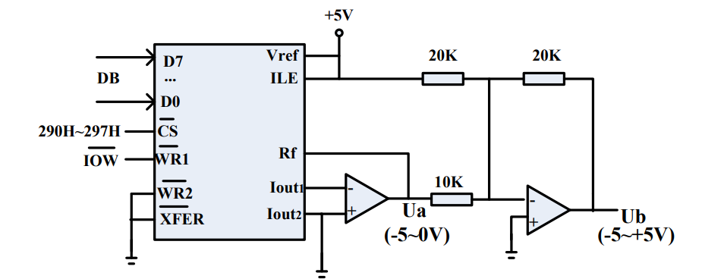
图1.数模转换实验电路连接图
图1为数/模转换实验电路连线图，DAC0832采用单缓冲方式，具有单双极性输出端(图中的 Ua为单极性、Ub 为双极性)。
片选段CS连接地址译码器对应290H-297H的输出端，当地址信号为290H-297H时，DAC0832的 CS 端被选通，为低电平有效。
- 产生方波信号的数字量
要产生方波输出信号，在数据段中存放方波的数字量，要使方波输出在8位DA的数字量范围(0~255)内。取两个点分别作为方波的高电平和低电平输出。若在Ua 端产生方波，则高电平取数字量 0(OV)，低电平取数字量 255(-5V);若在 Ub端产生方波，则高电平取数字量 255(+5V)，低电平取数字量 0(-5V)。
- 产生正弦信号的数字量
要产生正弦波的输出信号，需要从一个周期中取多个点输出。下面以 20个点为
例来说明。假设 Y=sin n（2π/20），n=0-19，为了使输出在8位DA的数字量范围(0~255)内,32π对Y进行放大和上移。设Y=80H+80Hxsin n（2π/20）=80H(1+sin n（2π/20）)，列出 n=0-19 时Y的输出情况(超过FFH,则取值255)。
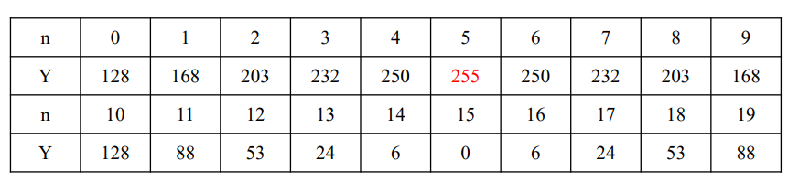
图2.正弦量的数字量取值
把要输出的数据放在数据段中，循环输出数据，将要输出的数据存在数据段中，循环输出数据以便显示方波或正弦波。程序中可以通过按键来切换波形或者退出循环结束程序。
- 模数转换
1）实验硬件连接
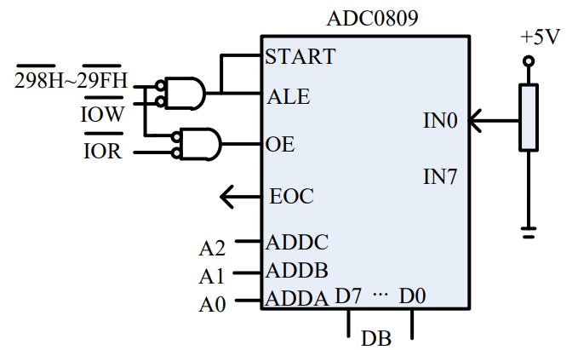
图3.模数转换硬件连接图
①ADC0809的模拟量输入端 IN0 与 电位计RW1的电压输出端 U1(位于实验箱左下方，小键盘旁边)
②ADC0809的片选信号CS与计算机端口控制端298H~29FH
2）编程
①ADC0809转换过程
启动转换和输入转换后的数据,都是将端口号写入 DX后直接使用 OUT指令和 IN指令即可。
等待转换结束有两种方法。一种是査询ADC0809的EOC状态，另一种是长时间延时。由于实验硬件连线不支持 EOC状态查询，因此本实验采用后一种方法，通过编写和调用延时子程序DELAY等待ADC0809转换结束。
②显示电压值：
电压值显示算法的原理如下:采集到的数据X为8位自然二进制编码,范围 0~255.
对应电压为 0~+5V
因此，根据除法计算规则，需要显示的个位数为:I=X*5/255:此外还需要保持余数 J=X*5%255，以便计算小数点后面的电压数据。
小数点后面第一位数据:K=J*10/255;另有余数M=J*10%255小数点后面第二位数据:N=M*10/255
③循环方法：
由于电压值需要反复读取和输出，因此程序需要循环操作。为了避免循环过快，导致数据显示快速刷新无法看清，因此需要对循环的速度和节奏加以控制。最简单的方法是使用 INT21H 的8号功能调用。
每当一轮数据采集和显示结束后，调用INT21H的8号功能，程序暂停等待键盘的输入。如果输入的按键是q键则退出程序。否则重新开始一轮模数转换操作。
④延时程序
延时程序主要用于启动ADC0809 转换后，等待转换结束。延时的原理是，每条指令的执行都需要时间，当反复执行某些指令时即可占用相当多的CPU之间，从而达到延时的目的。
为了加长延时时间，可以使用嵌套循环结构。
⑤显示16进制
转换后的数据为8位的数字量，需要针对高4位和低4位分别进行显示，另外也需要针对 0~9 和 A~F 做出不同的处理。
首先显示高4位。将模数转换后的数据逻辑右移4位，只保留高4位。然后判断此高4 位是否大于9。如果大于9，则表明其数值在A~F之间，需要加上37H，转换为ASCII码值进行输出;否则加上30H，转换为ASCII码值进行输出。
然后显示低4位。将模数转换后的数据和 0FH进行与操作，只保留低4位。按上述方法显示低4位。
- 附上电路原理图、流程图
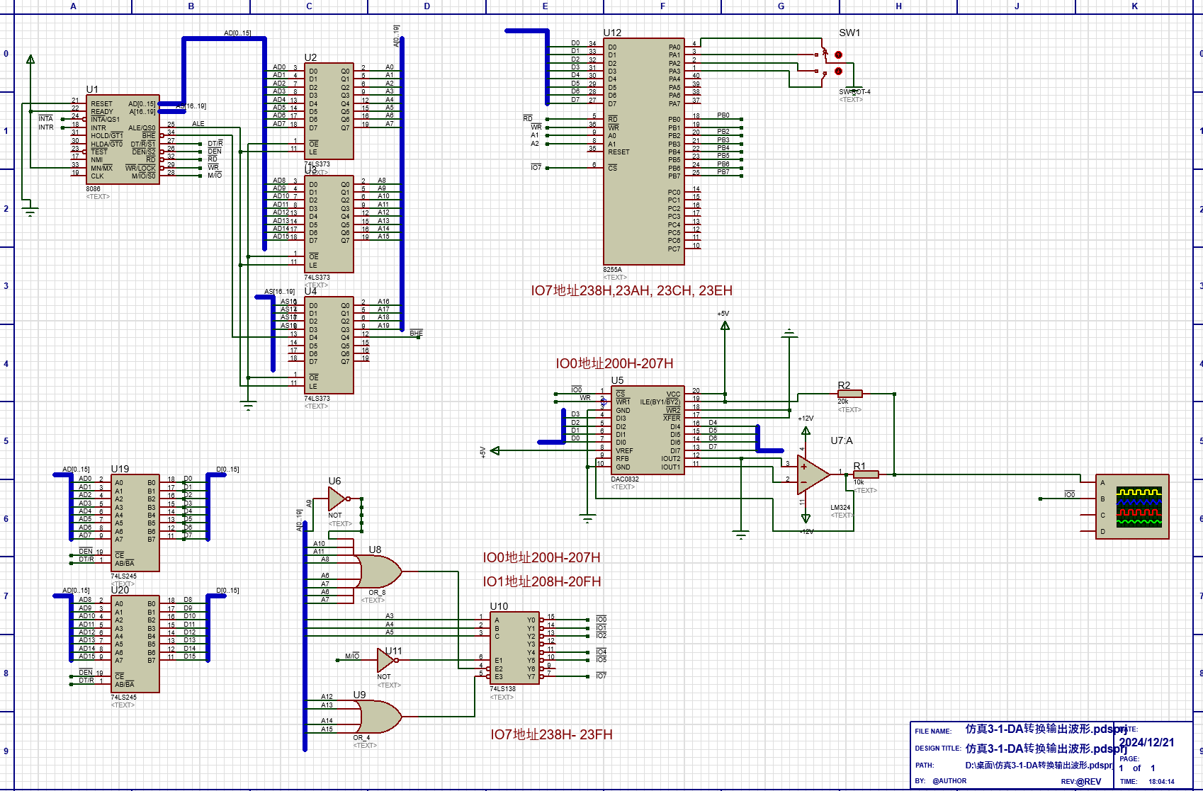
图4. Proteus仿真DAC0832数模转换
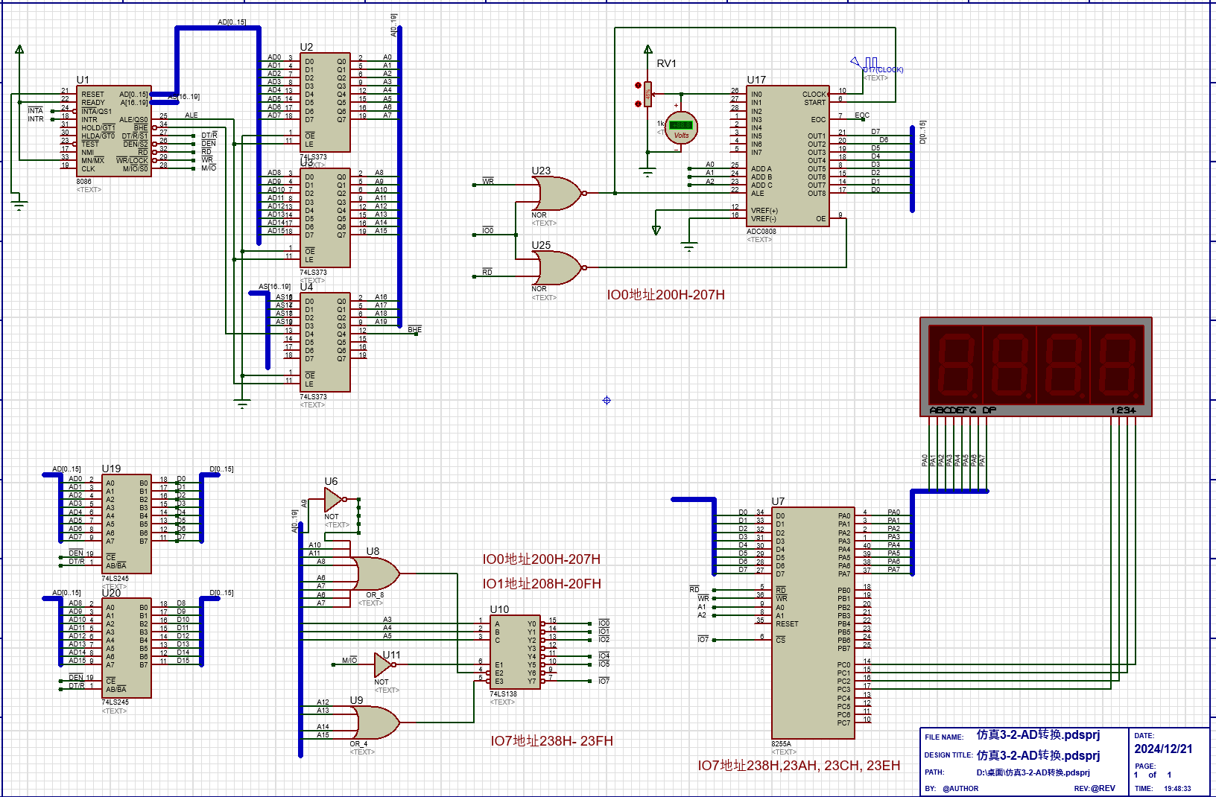
图5. Proteus仿真ADC0808模数转换

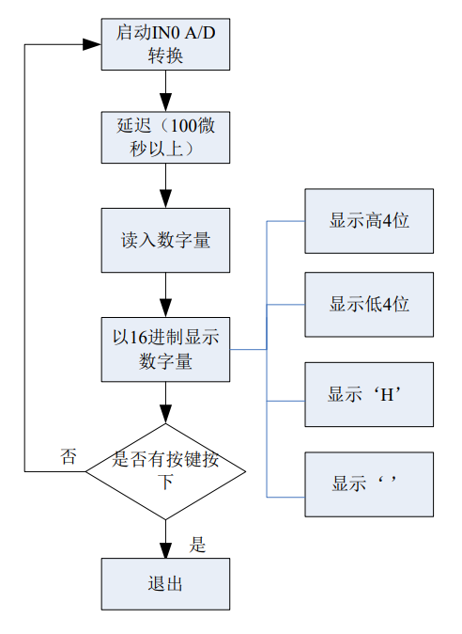
图6.模数转换流程图
数模转换流程：实验箱ADC0832数模转换按a、b、c、d依次输出正弦波、方波、锯齿波、三角波。
三、实验内容与实验过程描述
1、实验内容一 实验箱数模转换：
方波和正弦波是应用中常见的两种信号源，实验利用数模转换芯片DAC0832产生方波及正弦波。
DAC0832采用单缓冲方式，输出端具有单双极性两种方式。
①在数据段中存放好方波（0，255）和正弦波的数字量(正弦波要求20个值)，可以执行程序将数据段中的数字量送到DAC0832的输出端产生方波和正弦波。
DAC0832对应的端口地址为290H~297H。
②按a、b、c、d依次输出正弦波、方波、锯齿波、三角波。按q退出

2、实验内容二 实验箱模数转换：
编写程序对ADC0809的IN0通道的模拟量进行模数转换。包括:ADC输出端口号定义，逻辑段定义，程序初始化，启动ADC0809，延时子程序，转换数据读取;将模数转换得到的数字以合适的方式显示在微机屏幕上。显示的数字可以是以下一种或多种方式:16进制数、二进制、十进制数或电压值。
程序应当能够连续显示转换后的数字量，可以在以下几种方法中选择其中一种:
1)间隔显示。每隔一段时间即触发一次AD转换，读取转换后的数据并进行显衣。
2)使用键盘按键来控制下一次的显示。例如:每按一次空格键，就启动一次AD 转换并将转换后的数据显示在屏幕上，当按下ESC 键后程序退出。
3)每隔一段时间启动 AD 转换，读取转换后的数据。如果读取的数据与上次相同则不显示，如果不同则显示。

3、实验内容三：Proteus仿真DAC0832输出波形
1)在 Proteus中使用 DAC0832 设计搭建DA电路，编写程序输出三角波、锯齿波、方波和正弦波，DAC0832端口地址200~207H;
2)通过8255A的PA0-3端口单刀四掷开关控制输出哪个波形。
3)示波器连接输出端，改变单刀四掷开关，观察输出波形

4、实验内容四：Proteus仿真ADC0808输入由滑动变阻器控制的0-5V电压值，并将电压值显示在数码管上
1)在 Proteus中使用 ADC0808 设计搭建AD电路
2)数据段存储晶体管0-9对应七段码
3)编写程序输入ADC0808的电压值并保存在数据段中，DAC0808端口地址200~207H;8255A端口地址238~23EH
4)通过8255A的PA端口和PC端口将电压值转化为七段码显示在数码管上。

四、实验结果分析与实验结论
1. 对实验所得结果进行分析处理，总结实验结论。
1）实验一DA转换：
输出方波：
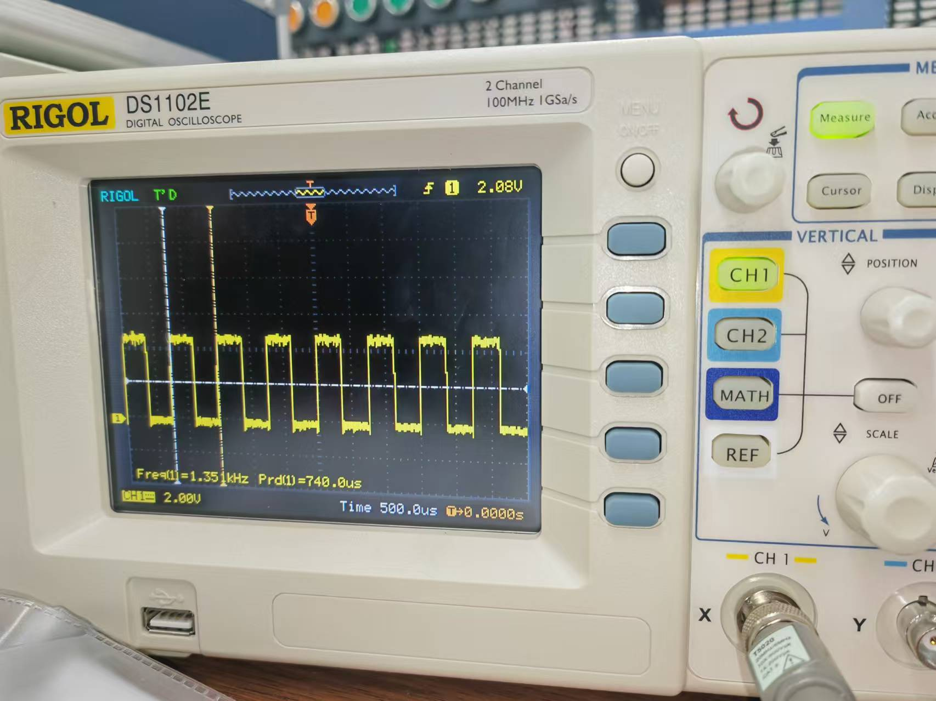
输出正弦波：
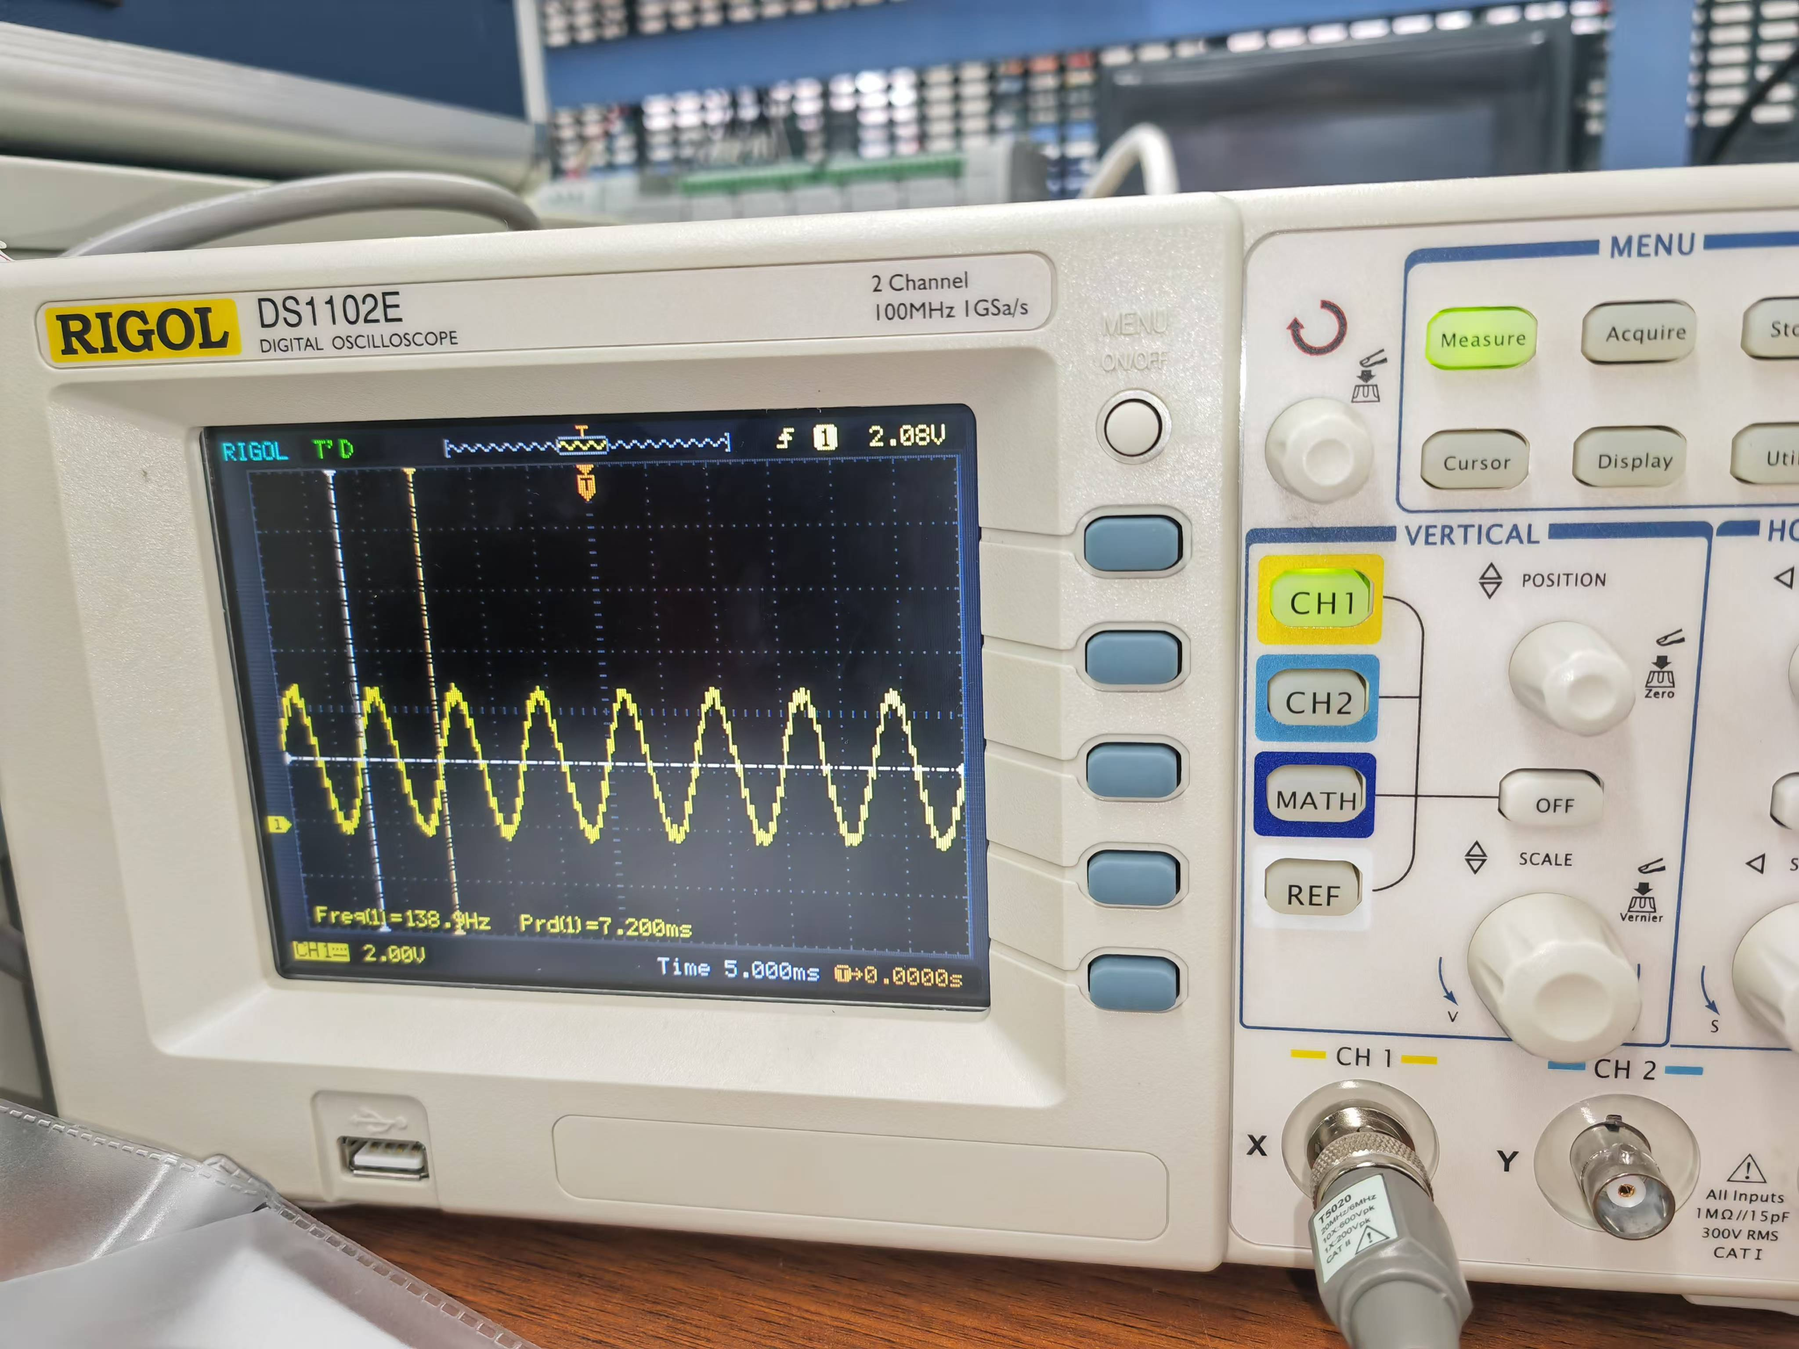
输出锯齿波：
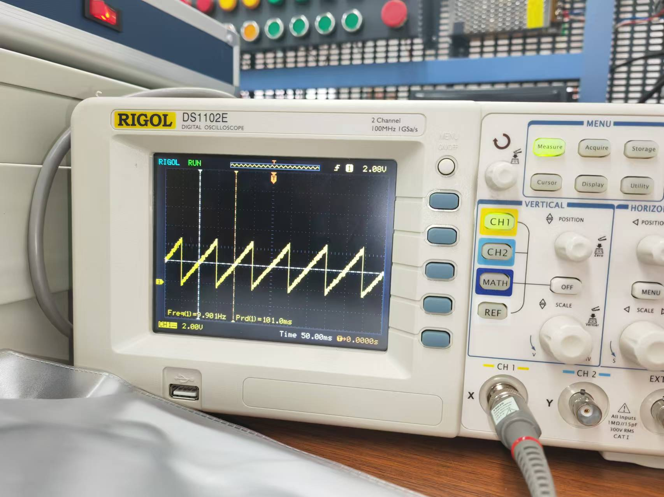
输出三角波：
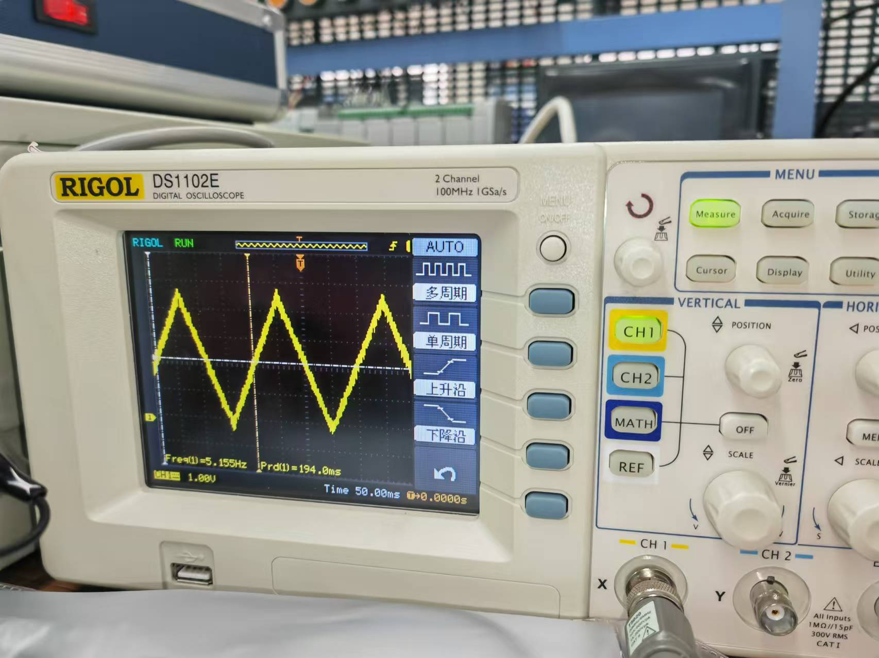
2）实验二AD转换：
实验结果得到在屏幕中输出电压值，且精确到小数点后两位。每次输出完后按下q退出程序，按下其他键重新显示电压值。
3）实验三Proteus仿真DAC0832输出波形
输出方波：
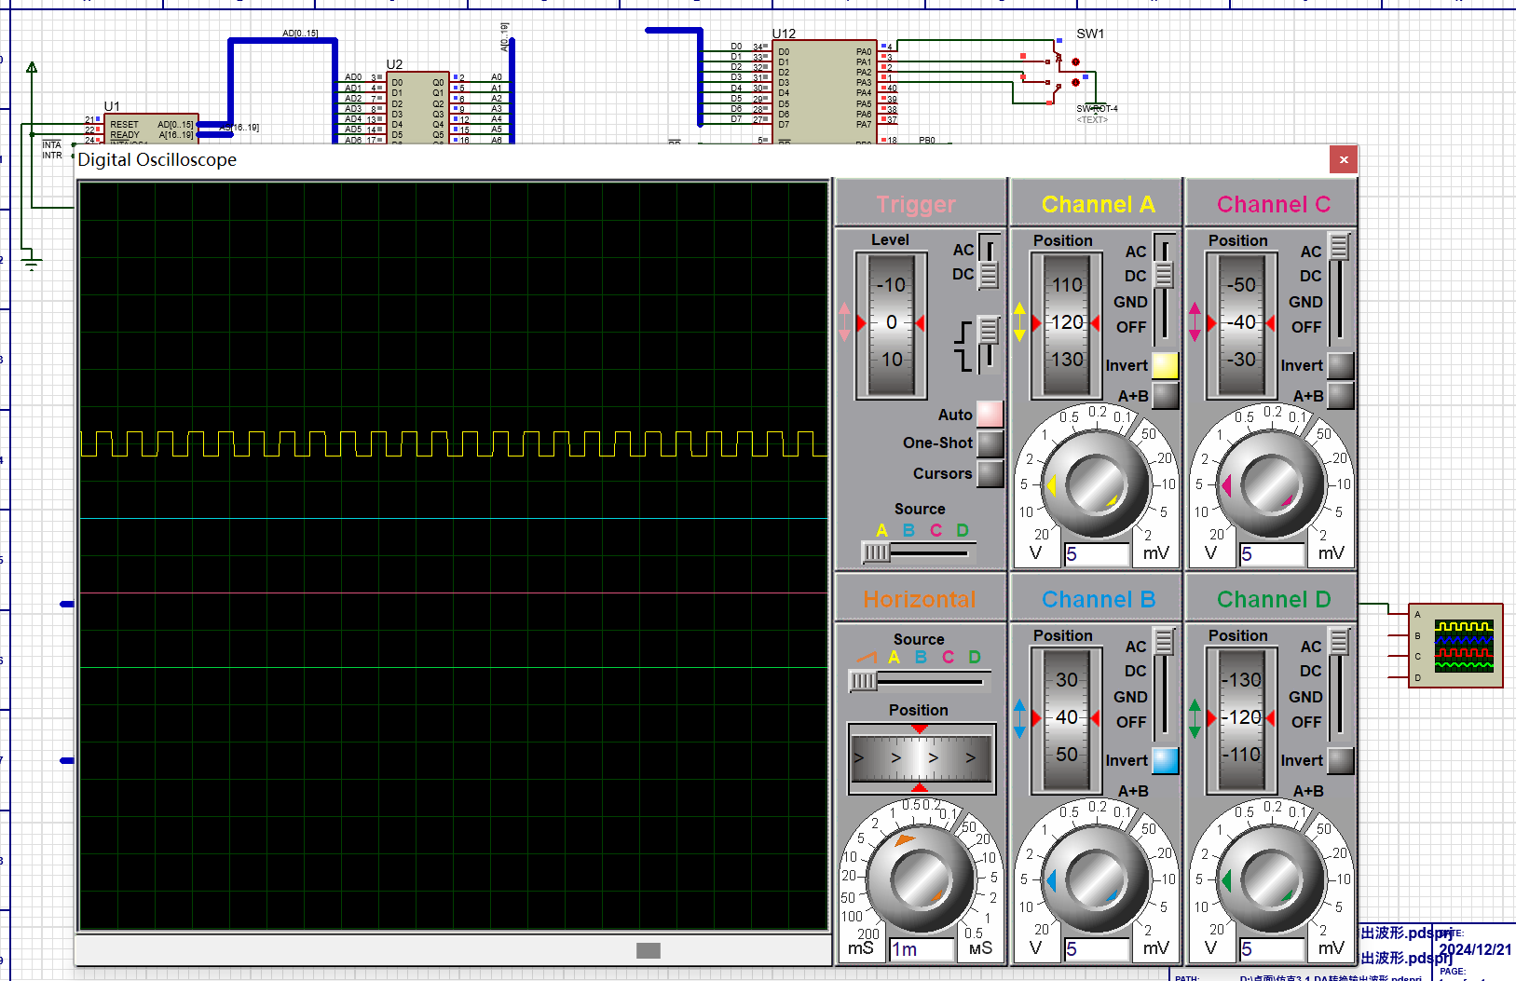
输出正弦波：
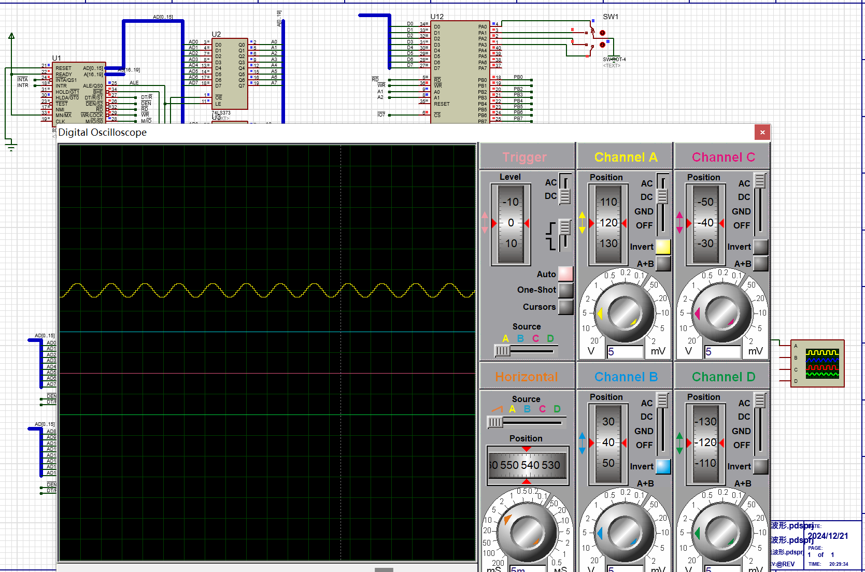
输出锯齿波：
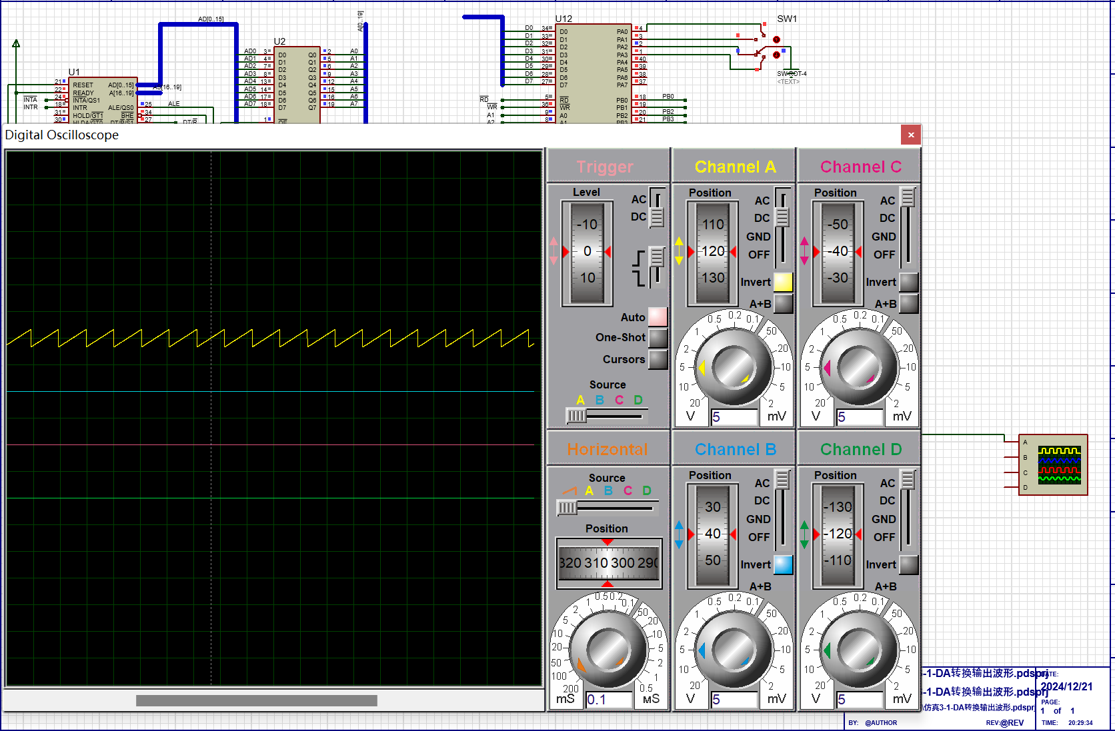
输出三角波：
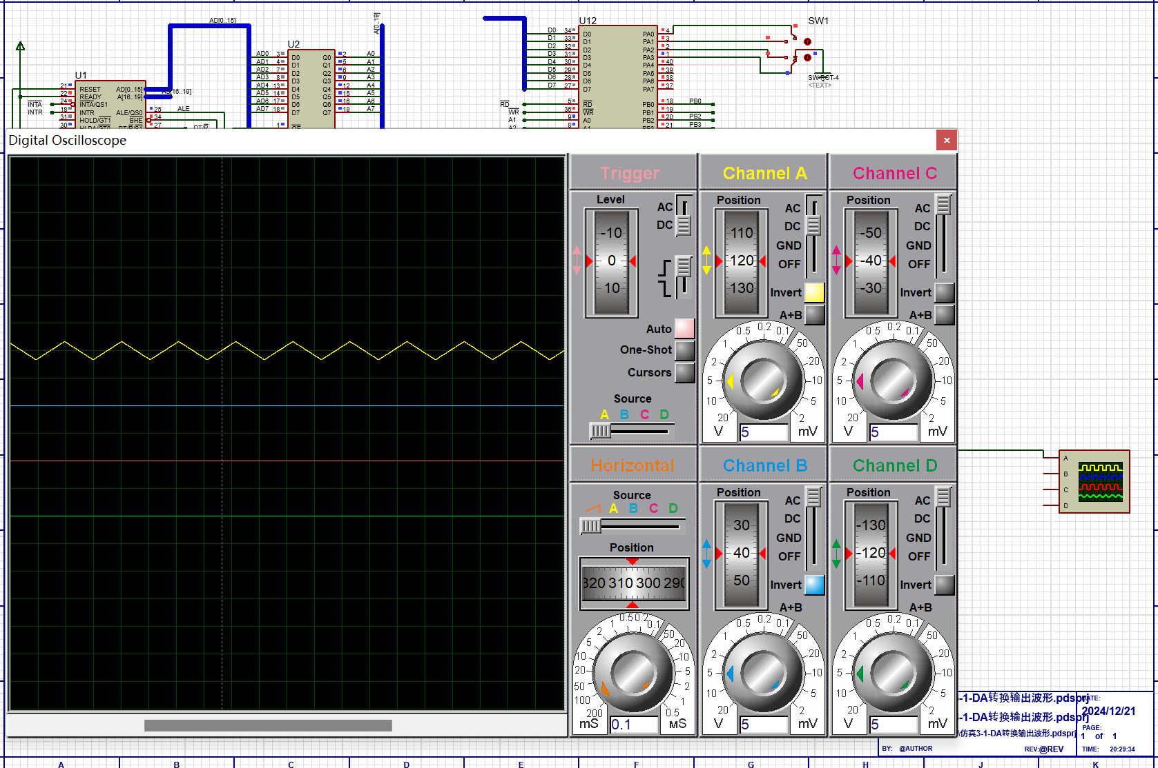
4）实验四ADC0808模数转换，显示在数码管上
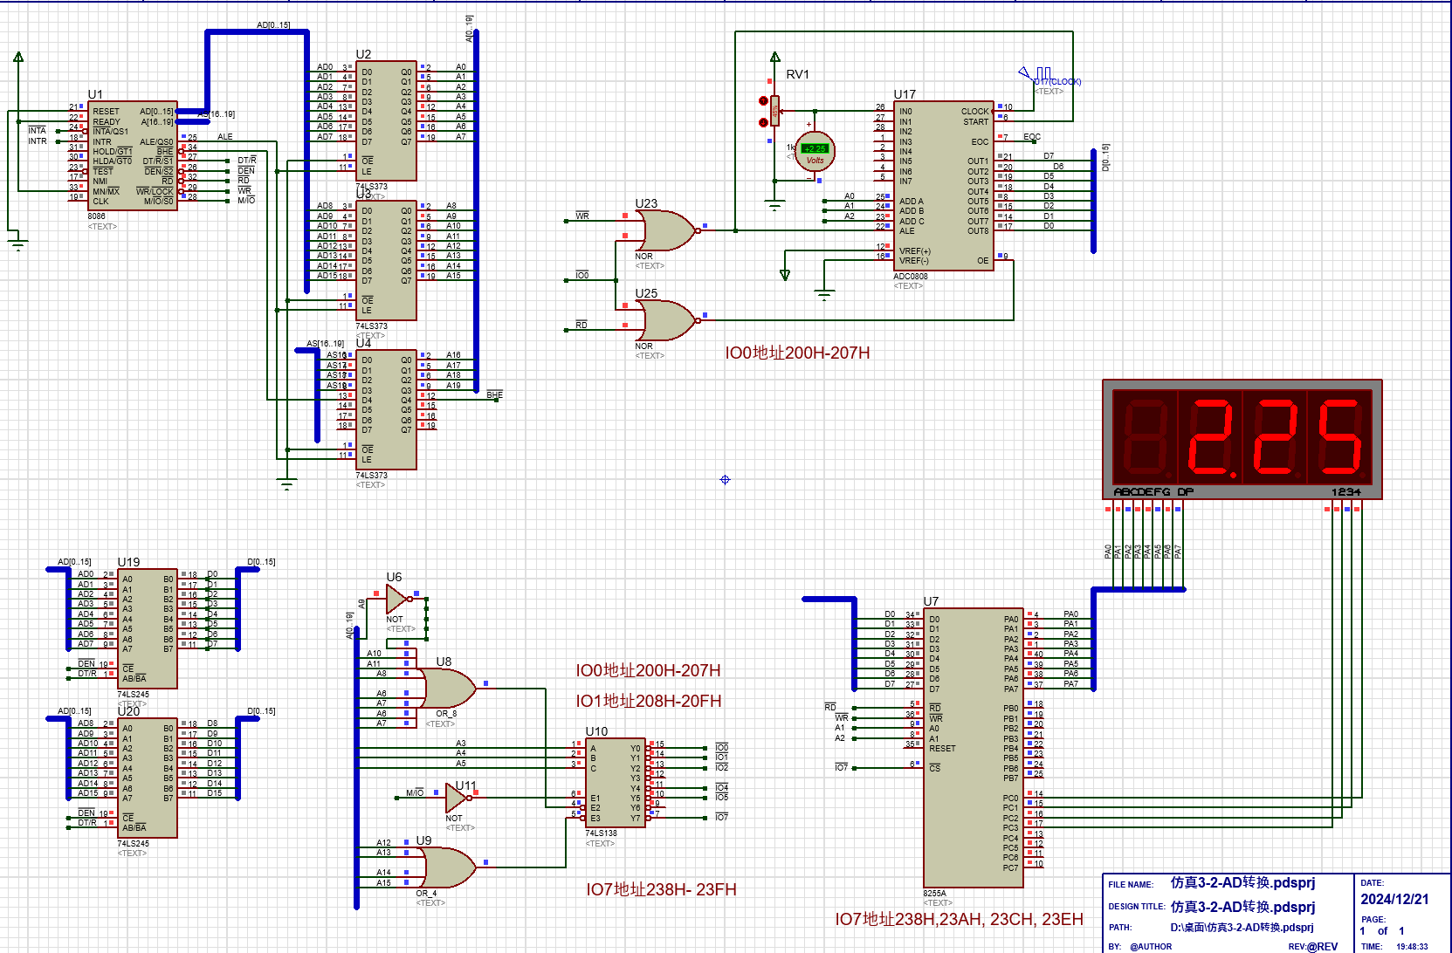
- 实验过程中遇到的问题分析总结。
控制输出波形时，代码比较长，超过了127行，无法正常使用JE等条件转移，最后只能一次性控制三种波形的输出。因此，需要使用JMP功能，先用JE进行小跳转，再接JMP进行大跳转。
五、收获、体会及建议
1. 总结实验收获与个人体会；欢迎同学提出改善实验课程的建议。
通过本次实验我了解了ADC0809和DAC0832的工作方式，学会了如何通过DAC0832输出各种波形以及通过ADC0809实时读取电压值。在Proteus仿真中，我觉得ADC0809和DAC0832这两个数模/模数转换器与8255A接口芯片要融会贯通，联合使用，这样能达到更多的功能。

附录1
1、预习思考题及实验验证
1）单极性端输出电压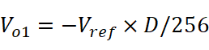
双极性端输出电压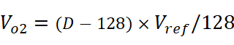
其中D为数字量对应十进制D0+D1*2¹+D2*2²+ D3*2³+ D4*2⁴+ D5*2⁵+ D6*2⁶+ D7*2⁷

2）有DOS2、6、9号功能
6号功能当DL=0FFH时为从键盘输入字符，且不等待。
2号功能显示单个字符
9号功能显示以$符为结尾的字符串

3）
①显示2进制：对字节数据进行循环左移，每移一次与1后加30H输出。循环8次
②显示16进制：先对字节进行逻辑右移4位，只保留高四位，之后进行判断是否大于9，若不大于，则加30H后进行输出，若大于。则加37H后进行输出。之后在对字节数据与0FH保留低四位，在与9进行比较，若不大于，则加30H后进行输出，若大于。则加37H后进行输出。
;16进制输出
PUSH AX

SHR AL,4;高四位
AND AL,0FH
CMP AL,9
JBE NUM
ADD AL,37H;数字A-F
JMP NEXT11
NUM: ADD AL,30H;数字0-9

NEXT11: MOV DL,AL
MOV AH,02H
INT 21H
POP AX
PUSH AX

AND AL,0FH;低四位
CMP AL,9
JBE NUM1
ADD AL,37H;数字A-F
JMP NEXT10
NUM1: ADD AL,30H;数字0-9

NEXT10: MOV DL,AL
MOV AH,02H
INT 21H
4）将待显示的字节数据(0~255)使用 DIV 指令除以100，商保存在AL中，即为十进制的百位数;余数保存在AH中，余数复制到AL寄存器，AH清零，再次使用DIV指令除以10，得到的商即为十位数，余数为个位数。然后将得到的百位、十位、个位数分别加上30H,转换为ASCII码值进行显示输出。

2、实验后思考题
1. 在程序中有MOV DX,PORT0832，修改程序中所有PORT0832的值，修改成新的端口地址
2.①直通方式连线：
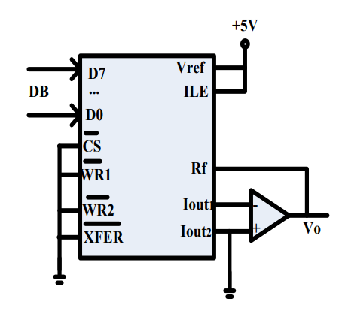
②双缓冲方式连线：
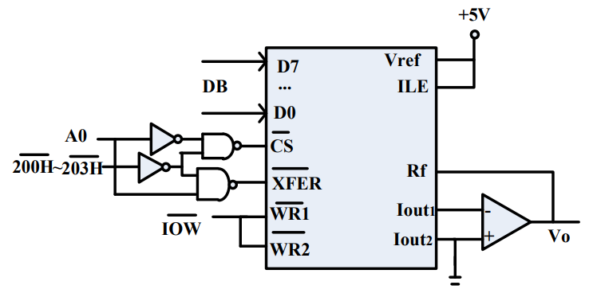
- Ub端输出-5到1V之间的三角波
- 硬件连接图：
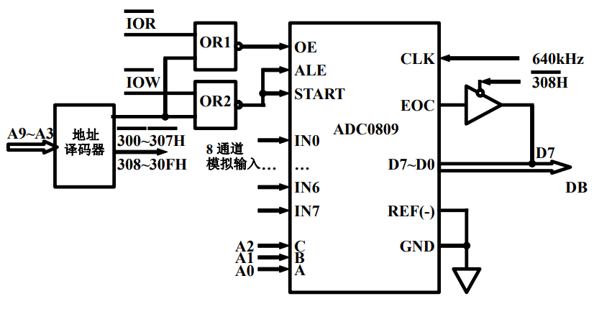
相应的程序：
MOV DX, 308H ;DX指向状态口308H
POLL:IN AL, DX ;读入EOC状态
TEST AL, 80H ;EOC(D7)=0?开始转换了?
JNZ POLL ;非0，循环等待
NO_END:
IN AL, DX ;EOC=0，已经开始转换
TEST AL, 80H ;再查EOC是否为1
JZ NO_END ;EOC=0，等待转换结束

附录2：实验源程序
实验一 实验箱DAC0832输出波形
DATA SEGMENT
TBL DB 128,168,203,232,250,255,250,232,203,168,128,88,53,24,6,0,6,24,53,88
COUNT1 EQU $-TBL
TBL2 DB 0,255 ; 方波
COUNT2 EQU $-TBL2

DATA ENDS

STK SEGMENT
SSDAT DW 100 DUP(?)
STK ENDS

CODE SEGMENT
ASSUME CS:CODE,DS:DATA,SS:STK
START:
;初始化及数据段、堆栈段观察记录
MOV AX, STK
MOV SS, AX
MOV SP, 2*100

MOV AX,DATA
MOV DS,AX
;USER CODE START

MOV BX,0
CALL KEYIN
CMP AL,31H
JE AGN1
CMP AL,32H
JE AGN2
CMP AL,33H
JE AGN3
CMP AL,34H
JE AGN4

AGN1:;输出一个幅值为5V的正弦波
MOV BL,0
AGN11:
MOV DX,290H
MOV AL,TBL[BX]
OUT DX,AL
CALL DELAY

CALL TRAN
INC BL
CMP BL,COUNT1
JNE AGN11
JMP AGN1

AGN2:;输出一个方波
MOV BX,0
AGN22:
MOV DX,290H
MOV AL,TBL2[BX]
OUT DX,AL
CALL DELAY

CALL TRAN
INC BL
CMP BL,COUNT2
JNE AGN22
JMP AGN2
;也可以写成如下形式：
;MOV DX,290H
;MOV AL,0
;OUT DX,AL
;CALL DELAY
;MOV AL,255
;OUT DX,AL
;CALL TRAN

AGN3:;输出一个峰值为5V的锯齿波形
MOV BX,0
AGN33:
MOV DX,290H
MOV AL,BL
OUT DX,AL
CALL DELAY

CALL TRAN
INC BL
CMP AL,255
JB AGN33
JMP AGN3
;
AGN4:;输出一个峰值为5V的三角波
MOV BX,0
AGN41:
MOV DX,290H
MOV AL,BL
OUT DX,AL
CALL DELAY

CALL TRAN
INC BL
CMP BL,255
JB AGN41
AGN42:
MOV DX,290H
MOV AL,BL
OUT DX,AL
CALL DELAY

DEC BL
CMP BL,0
JNE AGN42
JMP AGN4

EXIT:
MOV AH,4CH
INT 21H

;USER CODE END

DELAY PROC
PUSH BX
PUSH CX
MOV BX,10
NEXT5: MOV CX,10
NEXT: LOOP NEXT
DEC BX
JNZ NEXT5

POP CX
POP BX
RET
DELAY ENDP

KEYIN PROC ; 从键盘输入数字并显示，若不为数字则重新输入
BEG:
MOV AH,08H ;8号功能键入
INT 21H
CMP AL,31H
JB BEG
CMP AL,37H
JA BEG
MOV AH,02H
PUSH AX
MOV DL,AL
INT 21H
POP AX
RET
KEYIN ENDP

TRAN PROC ; 跳转函数

MOV DL,0FFH
MOV AH,06H
INT 21H

CMP AL,'q'
JNE JP1
JMP EXIT
JP1: CMP AL,'a'
JNE JP2
JMP AGN1
JP2: CMP AL,'b'
JNE JP3
JMP AGN2
JP3: CMP AL,'c'
JNE JP4
JMP AGN3
JP4: CMP AL,'d'
JNE JP5
JMP AGN4
JP5:
RET
TRAN ENDP

CODE ENDS
END START

实验二 实验箱ADC0809读取电压值
;ADC0809输出端口地址
PADC0 EQU 2A0H

DATA SEGMENT
DT2 DB 4 DUP(0)
DATA ENDS

STK SEGMENT STACK
DW 100 DUP(?)
STK ENDS

CODE SEGMENT
ASSUME CS:CODE,DS:DATA,SS:STK
START:;初始化及数据段、堆栈段观察记录
MOV AX, STK
MOV SS, AX
MOV SP, 2*100

MOV AX,DATA
MOV DS,AX
AGN:
MOV DX,PADC0;启动AD转换
OUT DX,AL
CALL DELAY

IN AL,DX ;存入AL
MOV BL,AL

;16进制输出
PUSH AX

SHR AL,4;高四位
AND AL,0FH
CMP AL,9
JBE NUM
ADD AL,37H;数字A-F
JMP NEXT11
NUM:ADD AL,30H;数字0-9

NEXT11:
MOV DL,AL
MOV AH,02H
INT 21H
POP AX
PUSH AX

AND AL,0FH;低四位
CMP AL,9
JBE NUM1
ADD AL,37H;数字A-F
JMP NEXT10
NUM1:
ADD AL,30H;数字0-9

NEXT10:
MOV DL,AL
MOV AH,02H
INT 21H

MOV DL,'H'
MOV AH,02H
INT 21H;输出H

MOV DL,20H;输出空格
INT 21H

POP AX

MOV AL,5
MUL BL ;乘以5后存入AX
MOV DX,0
MOV BL,0FFH
DIV BL ;AX/BL ，余数在AH，商在AL
MOV DT2,AL; 个位数存入DT2[0]

MOV CX,2
MOV DI,1
LOOP2: MOV BL,AH; 小数点后2位分别存入DT2[1]和DT2[2]中
MOV AL,10
MUL BL
MOV DX,0
MOV BL,0FFH
DIV BL
MOV DT2[DI],AL
INC DI
LOOP LOOP2

MOV CX,3
MOV BX,0
LOOP1:
MOV AL,DT2[BX] ;输出存入DT2中的电压值
INC BL
ADD AL,30H;转为ASCII码

MOV AH,02H
MOV DL,AL
INT 21H

CMP BL,1
JNE NEXT6

MOV DL,'.';输出小数点
MOV AH,02H
INT 21H

NEXT6: LOOP LOOP1
MOV DL,'V'
MOV AH,02H
INT 21H;输出V

MOV DL,0DH;输出回车换行
INT 21H
MOV DL,0AH
INT 21H

MOV AH,08H;输出n退出
INT 21H
CMP AL,'n'
JE EXIT
JMP AGN

EXIT:
MOV AH,4CH
INT 21H

DELAY PROC
PUSH BX
PUSH CX

MOV BX,100
NEXT1: MOV CX,10
NEXT:
LOOP NEXT
DEC BX
JNZ NEXT1

POP CX
POP BX
RET
DELAY ENDP

CODE ENDS
END START

实验三 Proteus仿真DAC0832数模转换
;想输出对应波形只需要注释掉其他波形的代码即可
DATA SEGMENT
TBL DB 128,168,203,232,250,255,250,232,203,168,128,88,53,24,6,0,6,24,53,88
COUNT1 EQU $-TBL
TBL2 DB 0,255 ; 方波
COUNT2 EQU $-TBL2

DATA ENDS

STK SEGMENT
SSDAT DW 100 DUP(?)
STK ENDS

CODE SEGMENT
ASSUME CS:CODE,DS:DATA,SS:STK
START:
;初始化及数据段、堆栈段观察记录
MOV AX, STK
MOV SS, AX
MOV SP, 2*100

MOV AX,DATA
MOV DS,AX

MOV BX,0

AGN1:;输出一个幅值为5V的正弦波
MOV BL,0
AGN11:
MOV DX,200H
MOV AL,TBL[BX]
OUT DX,AL
CALL DELAY

INC BL
CMP BL,COUNT1
JNE AGN11
JMP AGN1

AGN2:;输出一个方波
MOV BX,0
AGN22:
MOV DX,200H
MOV AL,TBL2[BX]
OUT DX,AL
CALL DELAY

INC BL
CMP BL,COUNT2
JNE AGN22
JMP AGN2

AGN3:;输出一个峰值为5V的锯齿波形
MOV BX,0
AGN33:
MOV DX,200H
MOV AL,BL
OUT DX,AL
CALL DELAY

INC BL
CMP AL,255
JB AGN33
JMP AGN3
;
AGN4:;输出一个峰值为5V的三角波
MOV BX,0
AGN41:
MOV DX,200H
MOV AL,BL
OUT DX,AL
CALL DELAY

INC BL
CMP BL,255
JB AGN41
AGN42:
MOV DX,200H
MOV AL,BL
OUT DX,AL
CALL DELAY

DEC BL
CMP BL,0
JNE AGN42
JMP AGN4

EXIT:
MOV AH,4CH
INT 21H

DELAY PROC
PUSH BX
PUSH CX
MOV BX,10
NEXT5: MOV CX,10
NEXT: LOOP NEXT
DEC BX
JNZ NEXT5
POP CX
POP BX
RET
DELAY ENDP

CODE ENDS
END START
实验四 Proteus仿真ADC0808模数转换
;8255A地址
PORTA EQU 238H
PORTB EQU 23AH
PORTC EQU 23CH
PORTCTL EQU 23EH
;ADC0808地址
PADC0 EQU 200H

DATA SEGMENT
DT1 DB ?
DT2 DB 4 DUP(0)
LIST DB 3FH,06H,5BH,4FH,66H,6DH,7DH,07H, 7FH,6FH
;七段码
DATA ENDS

STK SEGMENT STACK
SSDAT DW 100 DUP(?)
STK ENDS

CODE SEGMENT
ASSUME CS:CODE,DS:DATA,SS:STK
START:
MOV AX, STK ;初始化
MOV SS, AX
MOV SP, 2*100

MOV AX,DATA
MOV DS,AX
AGN:
MOV DX,PADC0 ;启动模数转换
OUT DX,AL
CALL DELAY
IN AL,DX ;存入AL
MOV BL,AL
MOV AL,5
MUL BL ;乘以5后存入AX
MOV DX,0
MOV BL,0FFH;BL=255
DIV BL ;AX/BL ，余数在AH，商在AL

MOV DT2,AL; 个位数存入DT2【0】

MOV CX,2
MOV DI,1

LOOP2:
MOV BL,AH; 小数点后2位分别存入DT2[1]和DT2[2]中
MOV AL,10
MUL BL;商AH乘以10后存入AX
MOV DX,0
MOV BL,0FFH
DIV BL ;AX/BL ，余数在AH，商在AL

MOV DT2[DI], AL
INC DI
LOOP LOOP2

MOV DX,PORTCTL
MOV AL,88H ;A,B,C端口都为输出
OUT DX,AL
MOV DX,PORTA ;输出个位数
MOV BX,0
MOV BL,DT2

MOV CH,LIST[BX]
MOV CL,80H
ADD CL,CH;对七段码的第一位置1显示小数点

MOV AL,CL
OUT DX,AL
MOV DX,PORTC
MOV AL,1011B
OUT DX,AL
CALL DELAY
MOV AL,1111B
OUT DX,AL

MOV DX,PORTA; 输出小数点后一位
MOV BL,DT2[1]
MOV AL,LIST[BX]
OUT DX,AL
MOV DX,PORTC
MOV AL,1101B
OUT DX,AL
CALL DELAY
MOV AL,1111B
OUT DX,AL

MOV DX,PORTA ; 输出小数点后两位
MOV BL,DT2[2]
MOV AL,LIST[BX]
OUT DX,AL
MOV DX,PORTC
MOV AL,1110B
OUT DX,AL
CALL DELAY
MOV AL,1111B
OUT DX,AL

MOV AL,DT2[0] ;比较电压值个位数的大小
CMP AL,1 ;小于1或者大于等于4,PB1输出高电平，接通蜂鸣器。
JB ABB
CMP AL,4
JNB ABB
JMP AGN

ABB:
MOV DX,PORTB ;PB1输出高电平，蜂鸣器发出鸣响
MOV AL,10B
OUT DX,AL
CALL DELAY1
MOV AL,0B
OUT DX,AL
JMP AGN
QUIT: MOV AH,4CH
INT 21H

DELAY PROC
PUSH BX
PUSH CX

MOV BX,100
NEXT1: MOV CX,10
NEXT: LOOP NEXT
DEC BX
JNZ NEXT1

POP CX
POP BX
RET
DELAY ENDP

DELAY1 PROC
PUSH BX
PUSH CX

MOV BX,100
NEXT5: MOV CX,100
NEXT4: LOOP NEXT4
DEC BX
JNZ NEXT5

POP CX
POP BX
RET
DELAY1 ENDP

CODE ENDS
END START

